Báo cáo đồ án 2

Đồ án – SimplePaint

Môn: Phương pháp lập trình hướng đối tượng

Nhóm 4 thực hành hướng đối tượng ca 1 sáng thứ 2  
Họ Và Tên: Nguyễn Tuấn Khoa  
Mssv: 19120547  
Lớp: 19_3

1. Phần trăm công việc

|  |  |  |
| --- | --- | --- |
| MSSV | Họ và Tên | Phần trăm |
| 19120547 | Nguyễn Tuấn Khoa | 100% |

1. Chức năng hoàn thành

|  |
| --- |
| Tạo các nút bấm cho phép chọn các đối tượng hình để vẽ bao gồm (đường thẳng, hình chữ nhật, hình tròn, hình vuông) |
| Tạo nút lưu cho phép người sử dụng lưu các hình đã vẽ xuống file txt |
| Tạo nút mở file để nạp các hình được lưu trong file lên màn hình |
| Tạo nút new file để tạo file mới cho phép người sử dụng thao tác trên file mới đó |

1. Sơ đồ lớp UML các đối tượng cần vẽ

1. Các hàm đã cài đặt

* **Các hàm quan trọng trong StaticLib OopLibShapes**

**+ Các hàm lơp Tokenizer**

* **Vector<string>Split(string haystack, string needdle):** chia chuỗi cha thành các tokens dựa trên chuỗi ngăn cách needdle

**+ Các hàm của lớp Point**

* **Shared_ptr<Point>parse(string buffer):** chuyển chuỗi lưu tọa độ hình sang kiểu dữ liệu tương ứng và gán cho từng điểm

**+ Các hàm của các lớp đối tượng hình học**

* **String type():** trả ra loại hình mà người dùng đã chọn để vẽ
* **Shared_ptr<Ishapes>nextShapes(Point topleft, Point rightbottom):** tạo ra một đối tượng hình học cụ thể hình học với 2 điểm cho trước
* **Shared_ptr<Ishapes>parse(string buffer):** chuyển chuỗi buffer lưu các thông tin của hình học bao gồm loại hình và tọa độ sang các kiểu dữ liệu tương ứng và gán cho đối tượng
* **Ví dụ lớp hình chữ nhật**

* **Riêng constuctor của đối tượng hình vuông Square(Point a, Point b) cần có điều kiện để chiều dài = chiều rộng như sau:**

**+ Các hàm của lớp ShapeFactory**

* **ShapeFactory():** cho biết các đối tượng muốn vẽ bằng cách lưu chúng vào vector<Ishapes>_prototypes để dễ dàng truy cập khi tạo ra đối tượng bất kí hay nạp các hình để vẽ từ file txt lên màn hình
* **Typecount():** trả ra size của _prototypes hay trả ra số lượng đối tượng hình học đã cài đặt
* **Shared_ptr<Ishapes>create(int type, Point StartPoint, Point EndPoint):** tạo một đối tượng hình học dựa trên loại hình học muốn tạo và hai điểm có sẵn truyền vào, int type ở đây là thứ tự đối tượng nằm trong vector _prototypes

* **Instance():** tạo và trả ra con trỏ ShapeFactory* _instance

* **Shared_ptr<Ishapes>parse(string type, string buffer):** chuyển chuỗi buffer chứa các thông tin của hình sang các kiểu dữ liệu tương ứng với loại hình được truyền vào

* **Các biến toàn cục quan trọng trong ProjectSimplePaint**



* **Các hàm quan trọng trong Project SimplePaint**

**+ Các hàm quan trọng của cửa sổ mẹ**

* **ATOM MyRegisterClass(HINSTANCE hinstance):** đăng kí hay khởi tạo lớp cửa sổ chính

* **BOOL InitInstance(HINSTANCE hinstance, int CmdShow**): lưu các trường hợp xử lý và tạo cửa sổ chính

* **LRESULT CALLBACK WndProc(HWND, UINT, WPARAM, LPARAM):** tạo quy trình nhận lệnh từ WM cho cửa sổ chính

* **INT_PTR CALLBACK About(HWND, UINT, WPARAM, LPARAM):** thông báo xử lý cho hộp thoại

* **BOOL OnCreate(HWND hwnd, LPCREATESTRUCT lpCreateStruct):**

Tạo giao diện, nút bấm cho cửa sổ chính

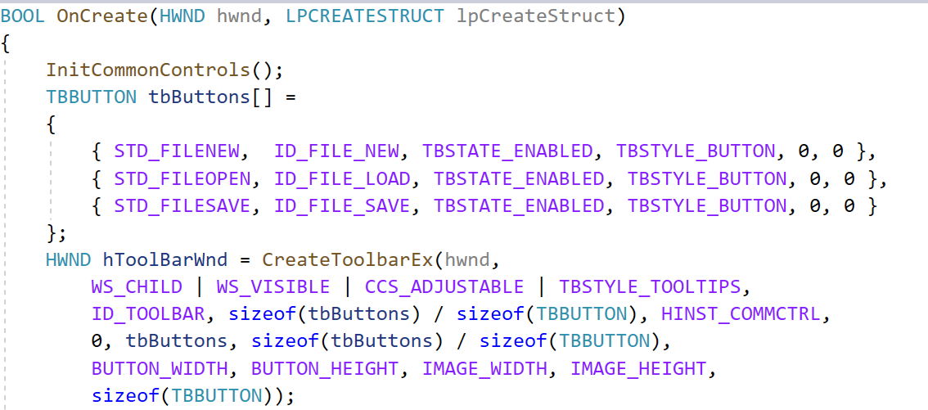

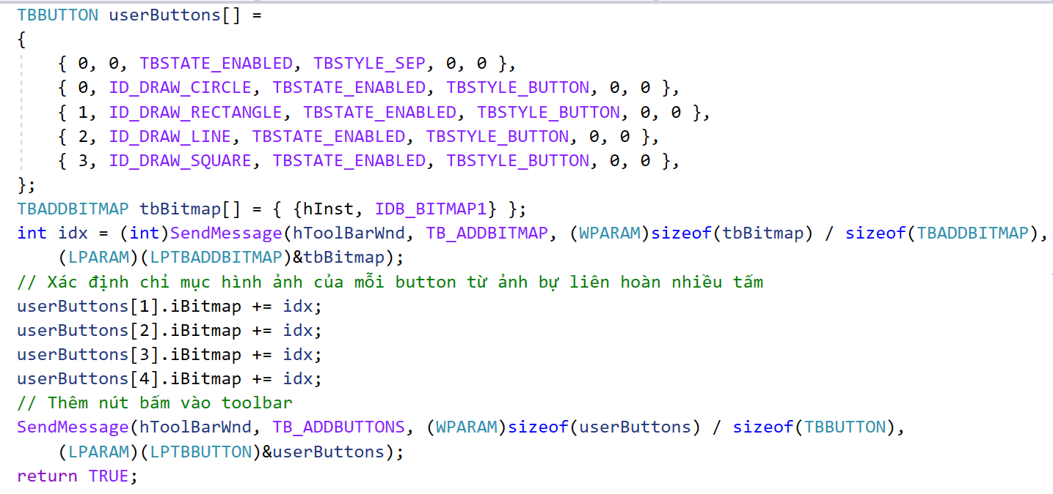

* **void OnCommand(HWND hwnd, int id, HWND hwndCtl, UINT codeNotify):** xử lý sự kiện sau khi người dùng kích chuột vào các nút ở cửa sổ mẹ

* **void OnDestroy(HWND hwnd):** hủy cửa sổ

* **void OnPaint(HWND hwnd):** xử lý vẽ hình

* **void OnLButtonDown(HWND hwnd, BOOL fDoubleClick, int x, int y, UINT keyFlags):** xử lý nhấn chuột để vẽ

* **void OnLButtonUp(HWND hwnd, int x, int y, UINT keyFlags):** xử lý nhả chuột sau khi vẽ

* **void OnMouseMove(HWND hwnd, int x, int y, UINT keyFlags):** xử lý dichuyển chuột khi vẽ

**+ Các hàm quan trọng của cửa sổ con (dialog box)**

* **void registerDialogClass(HINSTANCE hinst**): đăng kí hay khởi tạo lớp cửa sổ con

* **LRESULT CALLBACK dialogWndProc(HWND hWnd, UINT message, WPARAM wParam, LPARAM lParam):** tạo quy trình nhận lệnh từ WM cho cửa sổ con

* **void displayDialog(HWND hwnd):** tạo ra cửa sổ con khi nhấn newfile

* **void displayDialogLoad(HWND hwnd):** tạo ra cửa sổ con khi nhấn loadfile

* **BOOL OnCreateDialog(HWND hwnd, LPCREATESTRUCT lpCreateStruct):** tạo giao diện, nút bấm cho cửa sổ con

* **void OnCommandDialog(HWND hwnd, int id, HWND hwndCtl, UINT codeNotify):** xử lý sự kiện sau khi nhấn nút cho cửa sổ con

* **void OnCloseDialog(HWND hwnd):** đóng cửa sổ con

**+ Các hàm phụ trợ**

* **bool saveShape(string filename, const vector<shared_ptr<Ishapes>>&, const vector<DWORD>&):** lưu các hình đã vẽ bao gồm loại hình, tọa độ, màu của hình đó xuống file txt

* **bool loadShape(string filename, vector<shared_ptr<Ishapes>>&, vector<DWORD>&):** nạp các hình đã vẽ lên màn hình từ file txt

* **Point getPointOfShapes(string):** lấy tọa độ của hình

* **string ws2s(const wstring& s):** hàm chuyển WCHAR sang string để lấy tên file qua từ windowstext

* **void readfilename(string filename, vector<string>& save):** đọc những tên file đã tạo

* **void writefilename(string filename, vector<string>& save):** lưu tên file đã tạo xuống file txt

* **bool checkfilename(string filename, vector<string>& save):** kiểm tra tên đã tồn tại hay chưa

